硕 士 研 究 生 读 书 报 告





题目 基于物理的大气现象的真实建模

作者姓名 赵 昕 阳

作者学号 nb15079

学科专业 移动互联网与游戏开发

所在学院 浙江大学软件学院

提交日期 2015年12月25日

摘要：基于物理的大气现象真实感模拟一直是计算机图形学研究的热点和难点之一。

它在计算机动画、电脑游戏、影视特技、文化宗教、军事仿真、建筑景观设计、休

闲旅游、虚拟现实等领域都有非常广泛的应用。本文主要研究两种特定的大气现象,

即“峨眉宝光”和航天器返回大气层过程中呈现的奇特现象。

本文第一章介绍了大气现象真实感模拟的意义及发展历程并对各种大气现象

进行了分类,并介绍了各类具体的大气现象如云、彩虹、日晕、极光、闪电等的建

模及绘制技术简述了本文的主要研究内容。

“峨眉宝光”是一种奇异的自然现象,在历史上对我国的宗教文化有过很大的

影响。本文第二章提出了对“峨眉宝光”真实感建模与绘制的新方法。算法首先基

于后向散射理论,计算得到宝光环的光谱分布对于宝光现象中的摄身光影,

提出了一个新的阴影模型来确定其变形后的形状及其模糊效果并考虑了太阳高度

角、雾中和云中水滴的大小及分布等因素,精确计算得到了宝光环的形状及颜色

最后,采用了路径散射的方法来对不同的宝光场景进行整体绘制。

航天器的发射和返回是目前关注的热点。本文第三章对航天器返回大气层的过

程进行了建模和绘制。首先,根据弹道方程求解出航天器返回大气层时的再入轨道

然后利用量子光学原理确定航天器舱体的温度场分布再采用等离子体辐射原理计

算出尾迹的形状并确定出其在不同时刻的颜色最后逼真地绘制出航天器返回穿越

大气时不同时刻所产生特异的尾迹形状和发光的变化效果。

Abstract: Physically based simulation of atmospheric phenomena has been a hotspot and one of the most difficult tasks in Compute Graphics. It has been found wide application in many domains such as computer animation, computer games, special effects of movie, culture, religion, battlefield simulation, landscaping, architecture, virtual reality, etc. We will study the simulation of two particular atmospheric phenomena, Glory and the process of spacecraft's reentry through the aerosphere respectively. In Chapter One, we introduce the significance and development of the simulation of at phenomena and classify various kinds of atmospheric phenomena. Then we present different kinds of modeling and rendering techniques for those atmospheric phenomena such as the and rendering of cloud, rainbow, halo, aurora, lighting and so on. The main research works of this paper are present at last.

Glory is a peculiar phenomenon, which has a significant impact on Chinese culture and religion. In Chapter Two a novel method of photorealistic simulation of Buddha Glory is proposed. To simulate the glory, we first calculate the spectral scatter intensity of glory rings using Mie scattering theory. We then present a new shadow model to determine the deformed shape of the head and body of "Buddha" within the glory ring. For rendering, we adapt the method of path scattering integral to generate the whole attenuated scene of Buddha Glory. In Chapter Three, we introduce the modeling and rendering of the reentry process of the spacecraft, based on the principle of Quantity Optics and Radiance of plasma. Finally, realistic images of the spacecraft with fantastic wake shape and color during its reentry through the aerosphere are drawn. At the end of the dissertation, the author sums up all research in this paper, and give the direction of following research.

1引言

自然场景的真实感模拟一直以来都是计算机图形学研究的热点和难点之一。自然界许多绚丽的大气现象诸如彩虹、闪电、光晕、华、极光、海市屋楼等,引起了许多计算机图形学者极大的研究兴趣。但是,奇特瑰丽的“峨眉宝光”简称宝光现象,它在历史上对于我国佛教文化及旅游的发展产生过深远的影响,而目前对其真实感的仿真工作尚未见到。本节将简要介绍了宝光这一奇特现象,并回顾一下有关这一现象模拟的相关工作。

**2宝光现象**

　　宝光在佛教上又称为“佛光”峨刀,原意指释迎牟尼眉宇间放射出的光芒。在四川峨眉山上出现这种自然奇观,又和佛教传入山中的历史密切相关。自公元年发现以来,己有多年的悠久历史,并以世界奇观名驰中外。事实上,这一现象在许多佛教圣地均可观察到。由于这种现象在峨眉山出现频率最多,故这类现象被气象学界统一命名为“峨眉宝光”理。峨眉山传系普贤道场,在其金顶山谷上空云雾宝光中出现摄身光影时,历史上不少僧人及善男信女多附会为普贤菩萨显灵,酿成粉身碎骨的惨剧。

　　据历史记载,位于中国大西北的敦煌莫高窟的修建与宝光佛光现象有着紧密联系。公元年的一天傍晚,在中国西北部甘肃省敦煌市附近的一座沙山上,“佛光”的一次偶尔呈现被一个叫乐傅的和尚无意中看到了“…忽见金光,状有千佛”〔赖比星〕。看到“佛光”的乐傅当即跪下,并朗声发愿要把他见到“佛光”的地方变成一个令人崇敬的圣洁宝地。受这一理念的感召,经过工匠们千余年断断续续的构筑,终于成就了我们今天看到的这座举世闻名的文化艺术瑰宝—敦煌莫高窟中国史书上对宝光现象有如下的描述环,幻变之奇,出人意外。人影投入环中,“七彩光去日人影,虽数人并肩而立,不见他人影,绝妙

之处,殊非言语所能形容,亲临目睹,奥妙自知”。

　　宝光实际上是由于云中或雾中水滴的后向散射产生的一种自然现象。只有当太阳光的入射方向、观察者及具有合适半径的水滴组成云雾体位于一条直线时,这种现象才有可能发生。事实上,宝光中神秘的摄身光影就是观者自身的影子。这一奇观在我国的其他地区也会经常出现,如山西五台山、陕西华山、图布罗肯幽灵实拍照片安徽黄山、山东泰山和江西庐山和三清山称为“三清神光”、贵州梵净山四川的大小瓦屋山、西藏拉萨河谷和云南鸡足山等。

在国外,在英国维尼斯山、美国亚利桑那大峡谷、南非潘巴马斯山、瑞士北鲁根山、黑海和亚速海之间的罗曼克什山和德国汉茨山的布罗肯峰等地,亦可看到这类现象。因德国汉茨山布罗肯峰会经常观察到这一现象,且内有摄身光影,疑为幽灵见图,故西方国家将这一现象称为“布罗肯幽灵”,事实上,如果在晴朗天气下乘飞机飞越云层上部,我们不难看到这一奇观,不过这时的摄身光影是飞机的影子,而不再是“佛影”。

**3宝光环的建模**

宝光环是宝光场景的重要组成部分。这一节中,我们将提出水滴的后向散射模型,讨论大气的组成成分,并计算宝光环的光谱分布。

散射理论可以精确地计算大气中水滴及其他颗粒在太阳照射下的散射强度分布。对于距离坐标原点单位长度处的一点尸,初,其散射强度可以表示为:



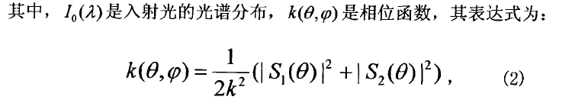

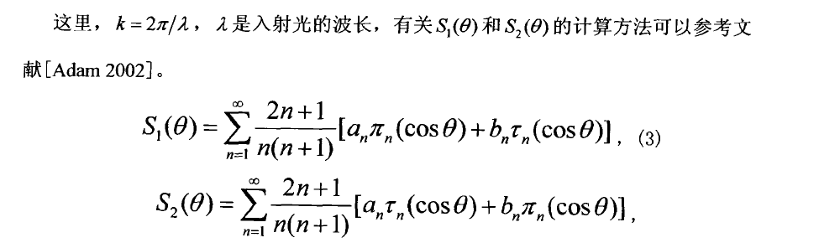



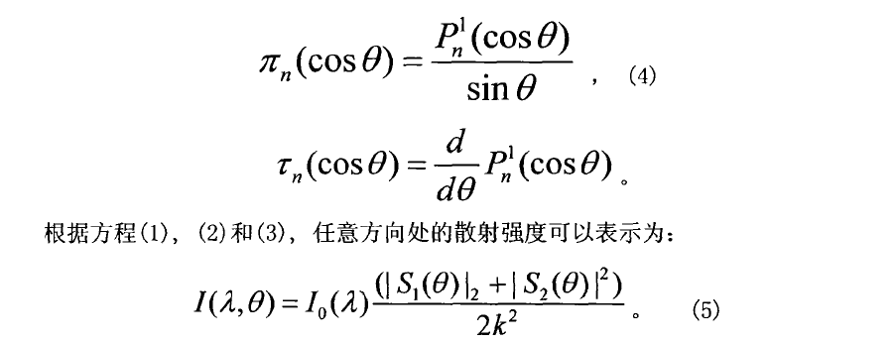

根据宝光的理论,宝光主要是由于云雾中水滴的后向散射产生的。

如图所示,日光在处掠射,折入水滴,然后在处内反射。在处,一部分折射光返回大气,另外又激发出水滴表面波,这种表面波行进到处,发生了“次级散射后向电磁波”,即后向散射,以与入射光的相反方向传播。不同波长的入射光具有不同的折射率,因此它们的出射方向也会略有不同。

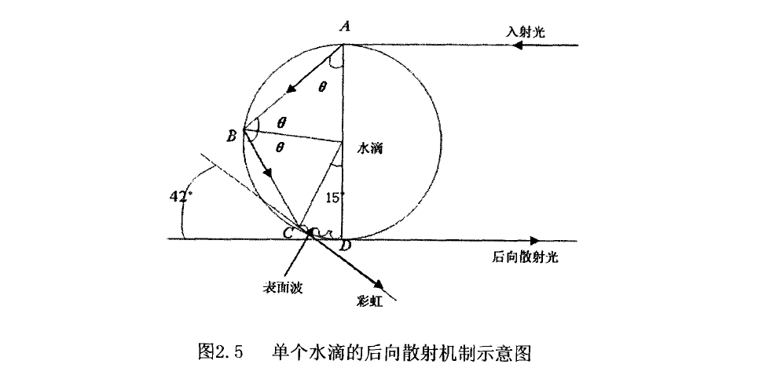

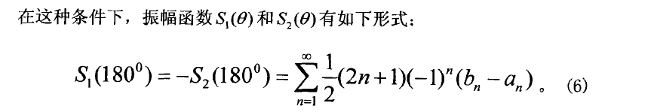



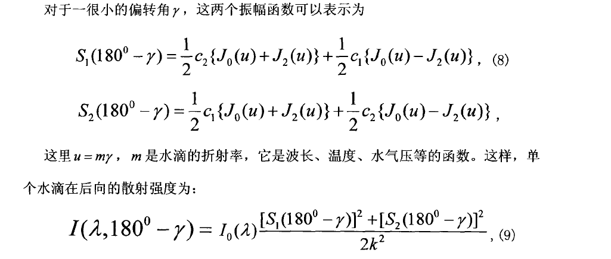

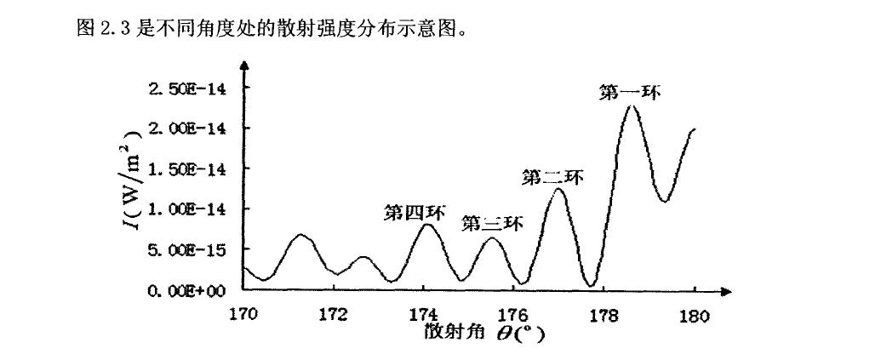

**4 小结**

本章提出了一种模拟“峨眉宝光”这一神秘而又瑰丽的自然现象的新方法。我们基于大气光学中的后向散射理论对宝光环的光谱分布进行建模。我们的方法可以很方便地进行交互,通过调整参数可以获得不同太阳高度角、不同水滴密度、不同水滴分布时的宝光场景图。

但是目前的方法还存在以下一些不足之处

其一、相比实拍的宝光图像,用我们的方法绘制得到的宝光佛光的摄身光影与宝光环之间的颜色过渡尚不够自然

其二、本方法目前只能绘制宝光佛光现象的表态景象,尚达不到史书中所描述的那种“人动影随”及“状有千佛”的动态宝光场景效果。因此,在将来工作中,我们打算就以上两个问题进行改进,进一步完善宝光佛

光的绘制模型对于第一个问题,我们将在后向散射模型计算之后加入水滴的衍射模型并对水滴分布采用密集采样,这样可使宝光中的摄身光影及光环的效果更加朦胧,阴影的边缘过渡更加自然,绘制效果更具神秘感。

对于第二个问题,我们拟采用硬件加速及简化计算模型,使计算达到实时化同时改进摄身光影投影模型,将云雾墙看作具有多层反射功能的多镜面系统,计算出多重反射、散射的成像效果,达到“人动影随”及“状有千佛”的宝光佛光场景动态变化效果。

**参考文献**

[Adam 2002] J. A. Adam, Mathematical physics of rainbows and glories, Physics

Reports, 2002, Vol. 356, pp. 229365

[Anderson 1987] J. A. Adam, Mathematical physics of rainbows and glories, Physics

Reports, 2002, Vol. 356, pp. 229365

[Baranoski 2000] J. A. Adam, Mathematical physics of rainbows and glories, Physics

Reports, 2002, Vol. 356, pp. 229365,

J D Anderson, Hypersonic and High Temperature Gas Dynamics

Mc-Graw-Hil1,1nc.,USA, 1987